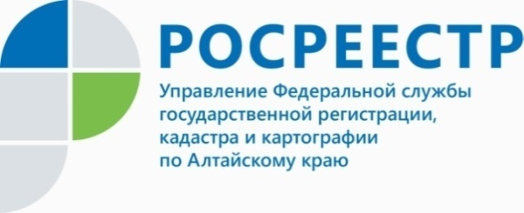
ПРЕСС-РЕЛИЗ
О взаимодействии Управления Росреестра по Алтайскому краю с органами местного самоуправления
Управление Росреестра по Алтайскому краю осуществляет взаимодействие с органами местного самоуправления по различным направлениям в сфере управления недвижимым имуществом. Одним из таких направлений является муниципальный земельный контроль.
Правила взаимодействия федеральных органов исполнительной власти, осуществляющих федеральный государственный земельный контроль (надзор), с органами, осуществляющими муниципальный земельный контроль, утверждены постановлением Правительства Российской Федерации от 24 ноября 2021 г. № 2019.
Начиная с 1 января 2022 года органы местного самоуправления осуществляют муниципальный земельный контроль на территории Алтайского края в соответствии утвержденными ими положениями регламентирующими порядок осуществления такого контроля.
В рамках осуществления муниципального земельного контроля органы местного самоуправления вправе проводить плановые и внеплановые контрольные (надзорные) мероприятия, в случае выявления нарушения требований земельного законодательства выдавать предписания об устранении нарушения обязательных требований, а также принимать меры по профилактике рисков причинения вреда (ущерба) охраняемым законом ценностям.
Вместе с тем органы местного самоуправления в случае выявления
по результатам проведения контрольных (надзорных) мероприятий нарушения требований земельного законодательства не вправе привлекать контролируемых лиц к административной ответственности. Таким правом наделено Управление Росреестра по Алтайскому краю и его территориальные органы. Для решения вопроса о возбуждении дела об административном правонарушении либо об отказе в возбуждении дела об административном правонарушении органы местного самоуправления направляют копии материалов контрольных (надзорных) мероприятий в Управление Росреестра по Алтайскому краю и его территориальные органы.
Заместитель руководителя Управления Росреестра по Алтайскому краю Елена Саулина: «За 2021 год в Управление Росреестра по Алтайскому краю поступил 291 материал муниципального земельного контроля. По результатам рассмотрения указанных материалов 78 лиц привлечено к административной ответственности, наложено штрафов на сумму более 490 тыс. руб. Все денежные средства от уплаты административных штрафов поступили в местный бюджет».

Управление Росреестра по Алтайскому краю

